A Magyar Űrkutatás Napját ünnepelte a Széchenyi István Egyetem és a Mobilis Interaktív Élményközpont
A Széchenyi István Egyetem győri campusán található Mobilis Interaktív Élményközpont a magyar űrkutatásról szóló programnak adott otthont nemrég, amelyen általános és középiskolás diákokat vártak. A rendezvény fő célja az volt, hogy megismertesse a fiatalokkal a hazai űrkutatás eredményeit és jövőbeli terveit, különös tekintettel a HUNOR (Hungarian to Orbit) programra. Az egész napos esemény lehetőséget biztosított a résztvevőknek, hogy közelebb kerüljenek a világűrhöz és tájékozódjanak a hazai űripari fejlesztésekről is.
Mintegy 300 győri általános és középiskolás diák vett részt az űrkutatás alapjait bemutató interaktív előadásokon és látványos kísérleteken, amelyeket a Széchenyi István Egyetem campusán található Mobilis Interaktív Élményközpontban rendeztek. Az alsó tagozatosok játékos formában ismerkedtek az űrhajózás alapjaival, míg a felsősöket és a középiskolásokat tudományos foglalkozásokra várták. A program során a fiatalok a Mobilis űrállomásán szimulációs kísérleteket végeztek, űrtémájú videójátékot programoztak, és mikroszkóp alatt vizsgálták az űrbéli algákat. Lego-építés és -programozás keretében űrrakétát, műholdbefogó robotot és rakétaszállító járművet készítettek, illetve távcsöves megfigyelést és a számítógépes planetáriumprogram használatát sajátították el.
A rendezvény sikeres lebonyolításában jelentős szerepet vállalt a Széchenyi István Egyetem SZESAT Interdiszciplináris Szakkollégiuma, valamint Honfy József Rádióamatőr Klubja, amelyek tagjai izgalmas rádiózási lehetőséget biztosítottak a fiatalok számára, gyakorlati betekintést nyújtva az űrkutatáshoz kapcsolódó kommunikációs technológiákba. A rádióamatőrök bemutatták, hogyan lehet kapcsolatot teremteni az űrállomással, és a bátrabb résztvevők maguk is átélhették a rádión keresztüli kommunikáció egyedi élményét.
A program különleges eseményeként dr. Ferencz Orsolya űrkutatásért felelős miniszteri biztos és Benkus László űrügyi referens tartott előadást a jelenlévőknek, részletesen bemutatva a hazai űrkutatási projekteket és karrierlehetőségeket. Az előadók kiemelt figyelmet fordítottak arra, hogy a pályaválasztás előtt álló fiatalok alaposabban megismerhessék az űriparban rejlő szakmai lehetőségeket, ezáltal ösztönözve őket a természettudományos és műszaki pályák választására.
„A Széchenyi István Egyetem és a Mobilis Interaktív Élményközpont nagy szerepet vállal a HUNOR program azon törekvésében, hogy minél több generációhoz közelebb hozzák az űrutazás világát. A Mobilis remek kísérletekkel mutatja be a kisiskolás korosztálynak a természettudományok és az űr kapcsolatát, míg az egyetemen működő SZESAT Interdiszciplinális Kollégium és Honfy József Rádióamatőr Klub tagjai rádiótávközléssel és a műholdépítéssel hozzák közelebb a hallgatókhoz ezt az iparágat. Kiemelendő, hogy az egyetemisták nemcsak mérnöki szempontból ismerkedhetnek az űrhajózás világával, hanem jogi és gazdasági oldalról is” – hangsúlyozta dr. Ferencz Orsolya.
A Magyar Űrkutatás Napja egy átfogó programsorozat részét képezi, amelynek következő állomását a magyar űrhajós május 29-i felbocsátását követően rendezik meg. Az eseményen a Széchenyi-egyetem hallgatói és pályázat útján kiválasztott diákok fognak kapcsolatot létesíteni a Nemzetközi Űrállomáson tartózkodó magyar űrhajóssal. A részvételre május 9-ig lehet pályázni általános és középiskolásoknak a https://givk.sze.hu/urhajos linken elküldött kérdésekkel.
Sajtókapcsolat:
- Hancz Gábor, igazgató
- Kommunikációért és Sajtókapcsolatokért Felelős Igazgatóság
- +36 96 503 400/3788
- hancz.gabor@sze.hu
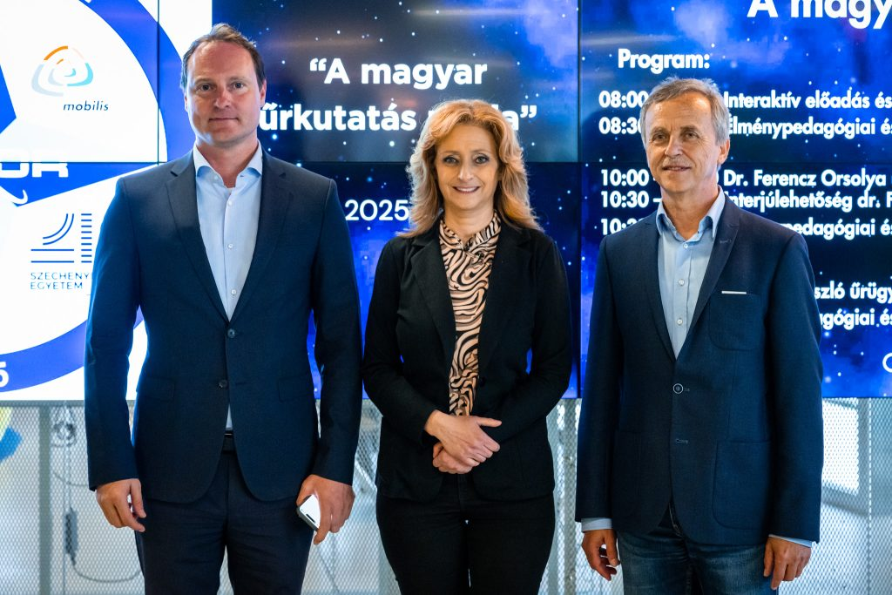 | © Fotó: Adorján András / Széchenyi István Egyetem
Eredeti tartalom: Széchenyi István Egyetem
Továbbította: Helló Sajtó! Üzleti Sajtószolgálat
Ez a sajtóközlemény a következő linken érhető el:

